**CICLO : DESARROLLO APLICACIONES WEB-DISTANCIA**

**MÓDULO : PROGRAMACION**

**ALUMNO : DAVID MEDINA GARCIA**

**TAREA : PROG06**

* **Arranque del programa**

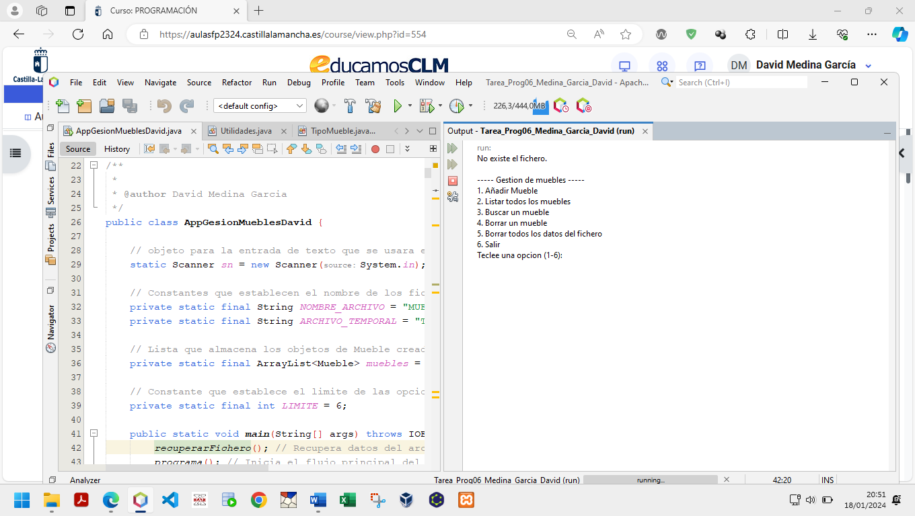

* **Añadir Muebles**

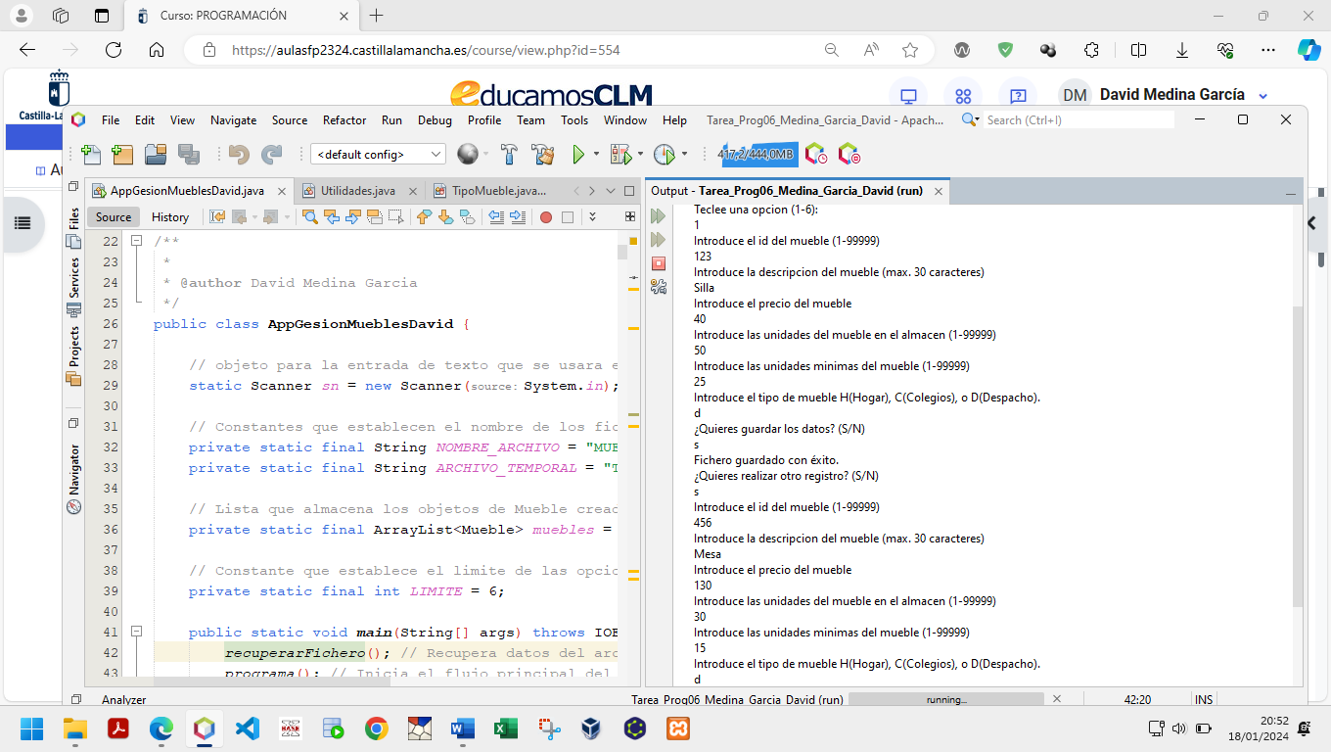

* **Listar Muebles**

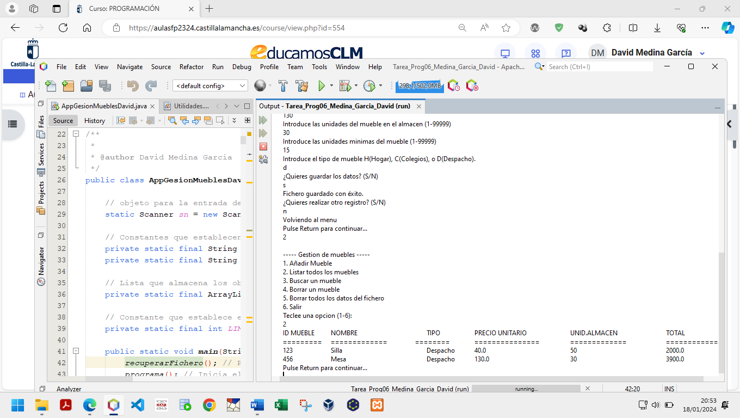

* **Buscar Mueble**

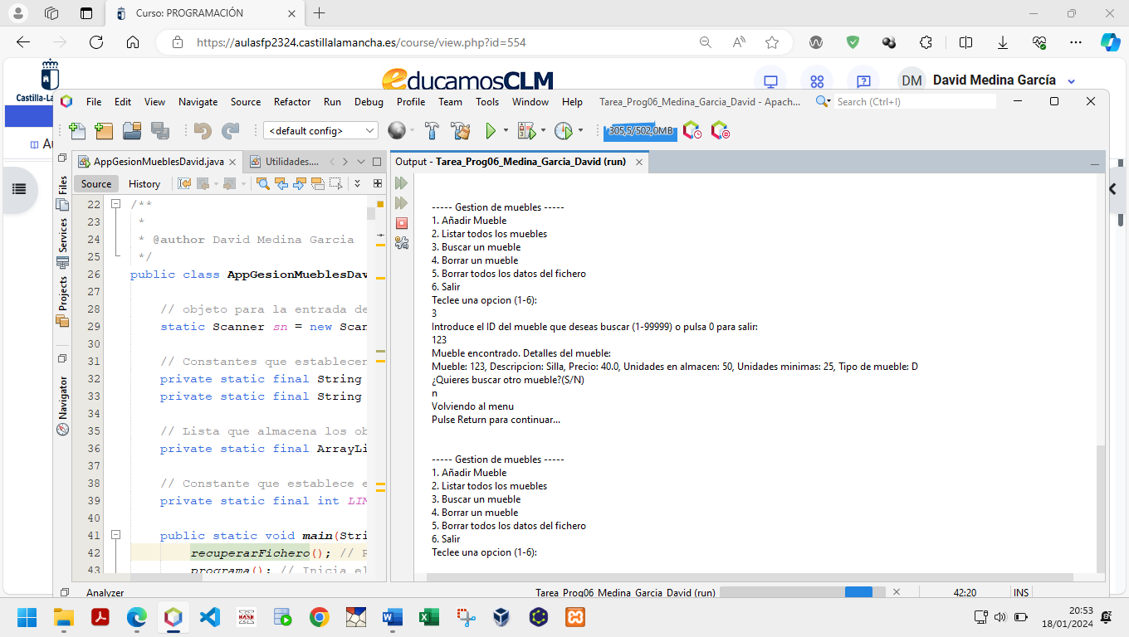

* **Borrar Mueble**

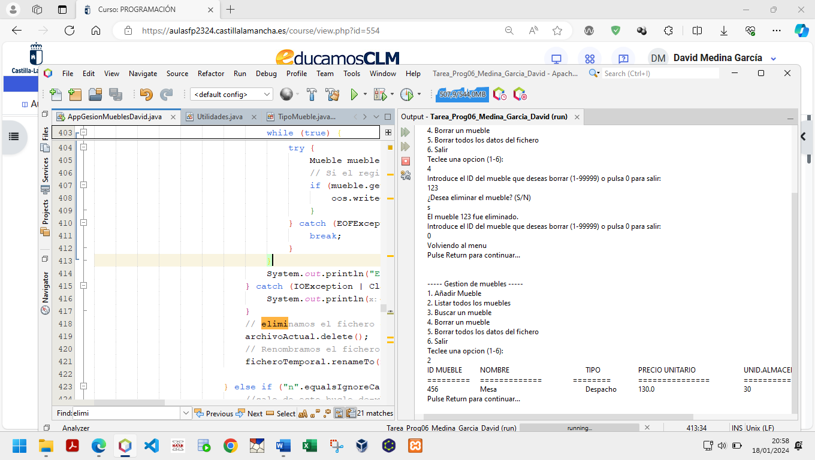

* **Borrar fichero**

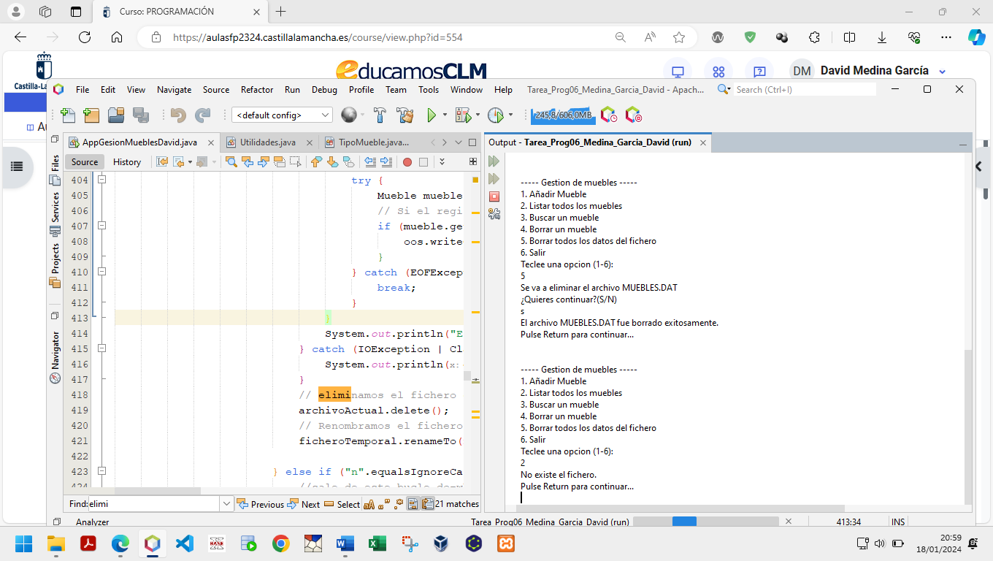

* **Salir**

